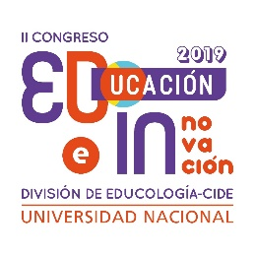
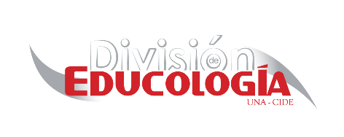

Escenarios y perspectivas
desde la diversidad

II Congreso de Educación e Innovación

Población meta: Docentes en servicio de los diferentes ciclos de la educación, académicos e investigadores de instituciones de educación superior y personas interesadas en las temáticas.
Descripción:

El segundo Congreso de Educación e Innovación de la División de Educología, del Centro de Investigación y Docencia en Educación CIDE, de la Universidad Nacional, Campus Omar Dengo, pretende desarrollar los temas acerca de Escenarios educativos inclusivos, interactivos y colaborativos. Diversidad: Experiencias educativas inclusivas y Perspectivas Pedagógicas.

Objetivo General: Generar espacios de comunicación, reflexión y análisis acerca de los diversos escenarios de la Pedagogía.

Objetivos específicos

- Reflexionar de manera crítica la praxis pedagógica desde la visión de los expertos en el campo, de forma que impacte en la transformación de las prácticas docentes y el aprendizaje.

- Profundizar en el análisis de los diferentes escenarios educativos, la diversidad existente en ellos y las perspectivas pedagógicas para su abordaje.

- Compartir experiencias innovadoras que generen reflexión y cambios en las prácticas docentes.

Ejes temáticos

- Escenarios educativos inclusivos, interactivos y colaborativos.

- Diversidad: Experiencias educativas inclusivas.

- Perspectivas Pedagógicas: Mejoramiento de las practicas docentes.

Información general:
Duración: 40 horas
Modalidad: Virtual y presencial
I parte: del 01 al 15 de octubre de 2019. Consta de 24 horas virtuales. Se utilizará la plataforma del Aula Virtual, de la Universidad Nacional.
En esta parte del Congreso, los participantes tendrán acceso a una serie de documentos especializados en diferentes formatos (PDF, Word, PP), lecturas, videoconferencias, videos e imágenes cuya información está relacionada directamente con los objetivos y las temáticas del Congreso. Además de ello, tendrán la oportunidad de participar en foros, compartir sus experiencias de aula desde los diversos escenarios de procedencia y formular propuestas de mejoramiento de sus propias prácticas docentes.
II parte: 24 y 25 de octubre de 2019, consta de 16 horas presenciales, de 8:00 a.m. a 4:30 p.m.
En esta etapa del Congreso, se presentarán conferencias magistrales, por parte de pasantes internacionales y nacionales; talleres, actividades lúdicas y espacios de socialización de experiencias exitosas y de investigaciones.
Lugar: Centro Cultural Herediano Omar Dengo (antigua Escuela República de Argentina), el cual se ubica diagonal del Parque Central de Heredia. En caso que requiera un parqueo, al frente de estas instalaciones se encuentra uno.
Inversión: ₡ 70,000: Materiales, los refrigerios de la mañana y de la tarde, de ambos días, certificado, entre otros.
Inscripción: https://forms.gle/jJju2AHKzKvA7GwF8
Certificación: Las personas que cumplan con los requisitos de ambas modalidades, se les otorgará el certificado por las 40 horas (APROVECHAMIENTO), pero si solamente cumple con la parte virtual, el certificado será por 24 horas y si solamente asiste a las actividades presenciales, el certificado será por 16 horas (PARTICIPACIÓN). La nota mínima para aprobar es de 80%.
Desglose: Valor parte virtual 60%. Valor parte presencial 40%, para un total de 100%

Formas de pago:
1. Directamente en FUNDAUNA (frente a Spoon, Plaza Heredia). Número de cuenta: 051204-01 Proyecto Fortalecimiento.
2. Por depósito o transferencia bancaria en las cuentas de la FUNDAUNA del Banco Nacional de Costa Rica: 100-01-004-010272-9 Cuenta Corriente.

15100410010102725 Cuenta Cliente (para transferencias SINPE).
CR49015100410010102725 Cuenta IBAN.
Cédula jurídica 3-006-324743
EN DETALLE SOLICITAR QUE LE DIGITEN: ACREDITAR AL PROYECTO: 051204-0100 y el nombre del(a) participante.
Favor enviar el comprobante de pago al correo: ceiedu@una.cr
Consultas a los teléfonos: 2277-3936 ó 2277-3368 en horario de oficina. 8:00 a 12:00 md y de 1:00 p.m a 5:00 pm.

